第七届“飞思卡尔”杯全国大学生
智能汽车竞赛

技 术 报 告

学 校： 山东大学（威海）
队伍名称： 雪豹队
参赛队员： 王延涛 孙金庆 马翔雪

带队教师： 王小利 郑亚民

关于技术报告和研究论文使用授权的说明

本人完全了解第七届“飞思卡尔”杯全国大学生智能汽车竞赛关保留、使用技术报告和研究论文的规定，即：参赛作品著作权归参赛者本人，比赛组委会和飞思卡尔半导体公司可以在相关主页上收录并公开参赛作品的设计方案、技术报告以及参赛模型车的视频、图像资料，并将相关内容编纂收录在组委会出版论文集中。

参赛队员签名：
带队教师签名：
日 期：

目录
第一章 引言.............................................................................................1
第二章 模型车设计方案概要.................................................................2
第三章 机械系统设计与实现.................................................................3
3.1 底盘连接方式的调整...............................................................3
3.2 舵机安装结构的调整...............................................................4
3.3 舵机的机械调整.......................................................................4
3.4 摄像头的安装...........................................................................5
3.5 底盘高度调整...........................................................................6
第四章 硬件系统设计与实现................................................................7
4.1 电源部分...................................................................................7
4.1.1 降压电路设计.................................................................... .. 8
4.1.2 稳压电路设计......................................................................9
4.2 视频分离部分.........................................................................9
4.3 电机驱动部分.........................................................................10
4.4 测速部分.................................................................................11
4.5 所用主要器件.........................................................................13
第五章 软件系统设计与实现..............................................................14
5.1 摄像头信息采集部分...........................................................14
5.2 图像信息处理部分...............................................................15
5.3 光电编码器信息采集与处理部分........................................16
5.4 舵机电机的控制部分............................................................17
5.5 车速控制策略 18
5.5.1 模拟PID控制原理 19
5.5.2 增量式PID控制原理 20

第六章 系统调试.................................................................................21
6.1 调试工具介绍........................................................................21
6.1.1 IDE环境介绍...........................................................21
6.1.2 无线串口介绍..........................................................22
6.2 调试方法介绍.....................................................................23
6.2.1 摄像头调试方法......................................................23
6.2.2 舵机转角调试方法..................................................24
6.2.3 编码器调试方法.......................................................24
6.2.4 速度调试方法...........................................................25
第七章模型车的主要技术参数........................................................... .26
第八章 结论...........................................................................................27
参考文献.................................................................................................28
附录.........................................................................................................29
附录一 图像采集部分的程序源 码.....................................................29
附录二 光电编码器信息采集与处理部分程序源 码.........................31

第一章 引言
本设计通过对以前历届智能小车的控制方案进行比较和分析之后，自主设计了控制方案，完成了系统设计。
我们首先学习并掌握MC9S12XS128单片机的工作原理和实际应用，同时制作智能车的硬件设计，如传感器设计布局和支架设计、转速传感器设计、转向舵机设计等；制作智能车的电路设计，如电源模块设计、电机驱动设计、传感器电路设计、转速传感器电路设计等；紧接着对小车各模块编译程序并调试，整合后实现智能车沿黑色引导线稳定行驶；然后通过大量的测试，分析小车在测试跑道上的运行姿态，完成各种任务算法的软件调试，并不断的优化、改进硬件部分，使小车保持良好的状态。
在参阅大量的文献，涉猎控制、模式识别、传感技术、汽车电子、电气、计算机、机械等多个学科，我们小组最终完成了参赛小车的设计。
这份报告中，我们通过对整体方案、电路、算法、调试、车辆参数的介绍，详尽地阐述了我们的思想和创意，具体表现在电路的创新设计，以及算法方面的独特想法。
本文主要对以下几个方面做研究：
首先，介绍了研究背景、比赛规则和设计构思。阐述了控制系统的资源配置、资源需求与分配和核心处理器的寄存器，MC9S12单片机寄存器资源。相比于其它类型的单片机，16位的MC9S12的功能更加强大，功能引脚较多，能够很好地满足智能车控制系统的需要。
其次，设计了智能车控制系统的硬件电路，包括各个模块的电路设计方案以及相关电路。采用的方案以MC9S12单片机为核心，包括总体控制系统的设计，各部件需要的供电电源设计，传感器电路设计，速度检测电路的设计等。
然后，进行了软件和算法的设计。根据传感器采集的道路信息，经处理分析之后，控制转角和速度。实现智能汽车快速的完成赛道。
。

第二章 模型车设计方案概要
系统由NTSC制式的CMOS摄像头给出当前跑道的信息，并用LM1881视频场行信号分离芯片将NTSC制式的行同步信号和场同步信号分别以中断的形式提供MC9S12XS128智能核心，视频信号经过自行设计的硬件二值化电路连接到MC9S12XS128，单片机将图像信息采集，获得转向信息，然后通过公式计算得到舵机应该转的角度，用PWM模块向舵机发送控制信号，并根据前一次角度和次角度的变化来确定当前的理论速度，然后用光电编码器测得当前的实际速度，将理论速度与实际速度进行比较，用bang-bang控制策略控制速度，以使实 际速度值能够达到当前计算的理论速度。

第三章 机械系统设计与实现
为了让车能够以更高的速度稳定行驶，我们对A车车模进行了全面系统的 分析。今年的车模和以前大体相同，因此我们在借鉴以前车模改造经验的基础上，对该车模进行了全新的改造。在实际调试 ，我们发现减震弹簧对车在高速运行 的稳定性影响很大，并且高速运行 舵机的转动速度对车转向的灵活程度也有很大的影响。所以，我们在整车的机械结构方面进行了如下的改进：
1.去掉减震弹簧，并用连杆支撑以降低重心。
2.对舵机安装位置重新改造，并对其机械连接结构进行改进。
3.去掉影响车行驶稳定性的其他有关部件。

3.1 底盘连接方式的调整
原车模本身的底盘采用的是软连接，并有减震弹簧，由于减震弹簧弹性太大，因此车在行驶过程中重心变化很大，导致小车在高速行驶的过程中会发生颤动的情况。所以，我们去掉了原车模的弹簧，底盘使用光刻板进行刚性连接。这样可以保证车在行驶过程重心的稳定性，对于摄像头采集图像的稳定度有很大的提高，调整部分如图3.1所示：
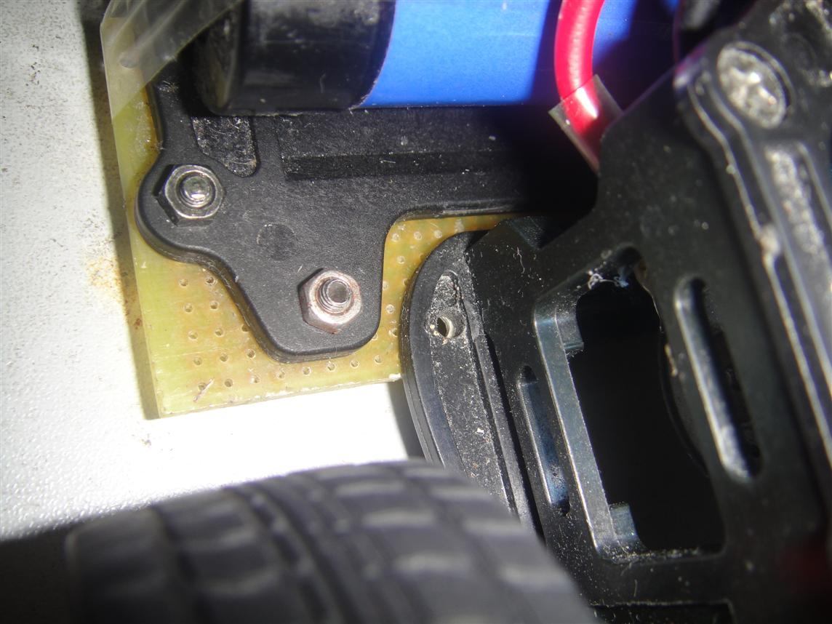
图3.1 底盘连接方式的改装
3.2 舵机安装方式的调整
我们组的舵机赛用直立安装方案：
该方案的优点是：
一、可以根据需要选择舵机输出杆的长度，从而获得所需要的灵敏度，但是舵
机输出杆的长度也不能太长，因为这会对舵机的输出力矩有较高的要求，太长
会烧坏舵机。
二、效率较高，舵机的单边（例如取左边）效率,对于长连杆方案来说，左轮角
在增大的同时，右轮角在减小，而且角是在
0-45度之间，同时的变动也比较小
（45度-135度），因此长连杆的效率变动较小且效率较高。
三、转角大，由于长连杆方案中舵机输出杆的转动在同一个平面内，当其到达
极限位置时，转角比平行四边形方案要大。
- 转向更灵敏，因为放大倍数较平行四边形方案要大。
舵机的安装方式如图所示
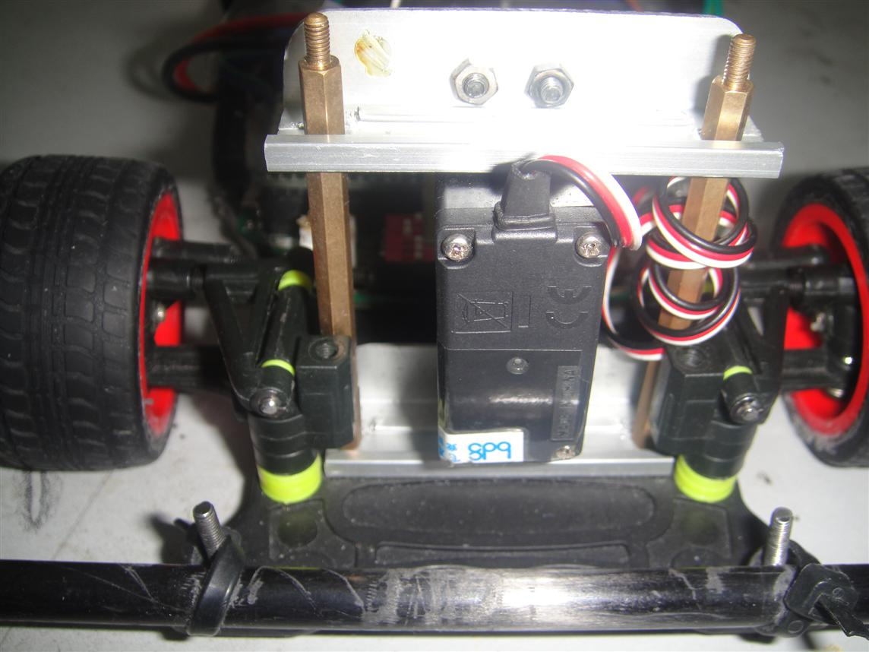
3.3 舵机的机械调整
舵机转向是整个控制系统 延迟较大的一个环节，为了减小此时间常数，通过改变舵机的安装位置，而并非改变舵机本身结构的方法可以提高舵机的响应
速度。分析舵机控制转向轮转向的原理可以发现，在相同的舵机转向条件，转向连杆在舵机一端的连接点离舵机轴心距离越远，转向轮转向变化越快。这相当于增大力臂长度，提高线速度。针对上述特性，加长了舵机臂，抬高了舵机，使得舵机的两个杆基本在一个水平面。这样安装的优点是改变了舵机的力臂，使转向更灵敏,让前轮转向响应更快。经过上述改装，可使整个小车在寻迹转向 更加精确快速。
改造部分如图3.2所示：
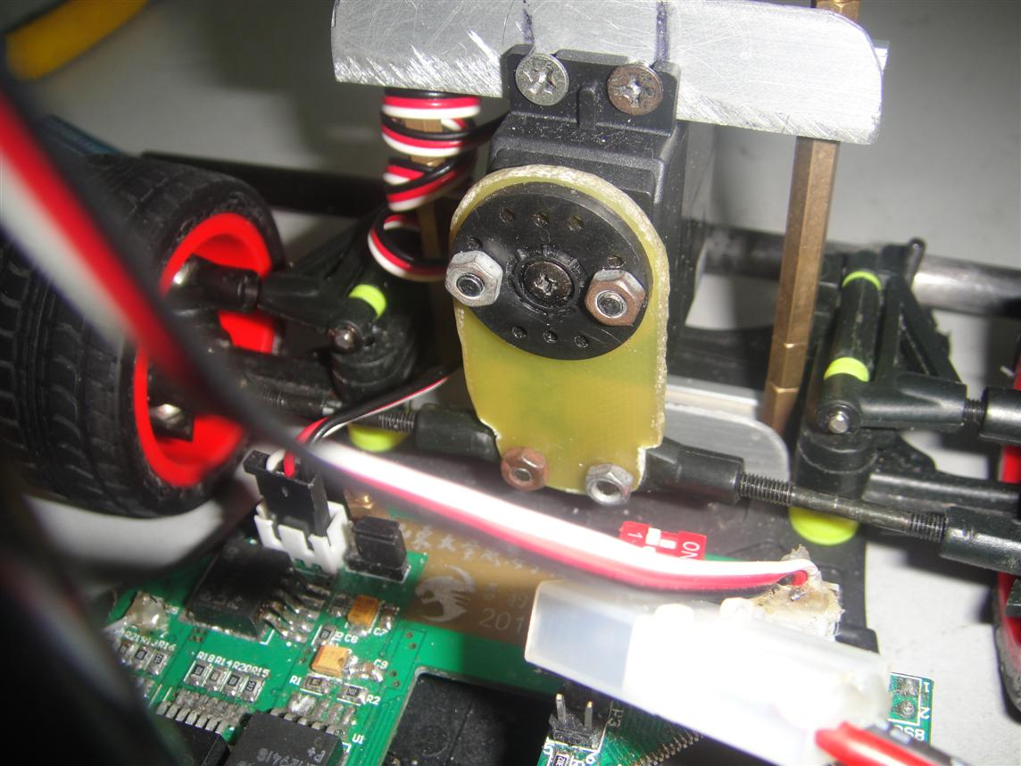
图3.2 舵机的机械调整
3.4 摄像头的安装
为了降低并稳定整车重心，需要严格控制CMOS摄像头的安装位置和重量，因此我们自行设计了轻巧的夹持组件，这样可以获得最大的图像采集稳定度。在确定摄像头安装位置时，我们兼顾摄像头采集图像的失真程度与整车的重心的位置，最终确定了一个比较合适的安装位置。
摄像头的安装位置如图所示
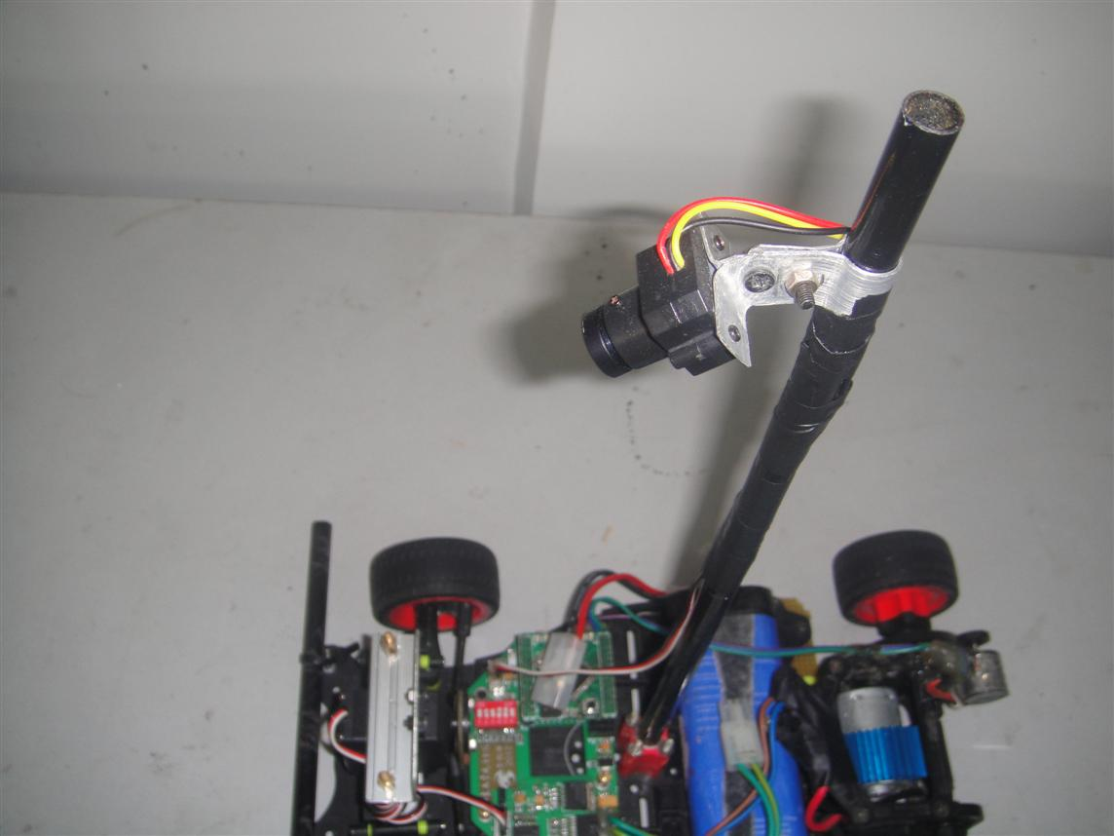

图3.3 摄像头的安装
3.5 底盘高度调整
在保证小车能够正常过坡道的前提下，最大程度地降低小车底盘高度，使重心尽量降低，从而使车在转弯时可以更加稳定、快速。

第四章硬件系统设计与实现
系统除大赛提供的MC9S12XS128的单片机最小系统以外，主要还包括四 个部分，即电源部分、视频分离部分、电机驱动部分和测速部分。

4.1 电源部分
驱动电路板的电源模块为系统其它各个模块提供所需要的电源。设计中，噪声、防止干扰和电路简单等方面进行优化。可靠的电源方案是整个硬件电路稳定可靠运行的基础。
系统所有硬件电路的电源由7.2V、2A/h的可充电蓄电池提供，然而 电路不同电路模块的工作电压和电流容量各不相同，因此需要将电池电压转换成各个模块所需电压。
电源模块总框图如图4.1所示：
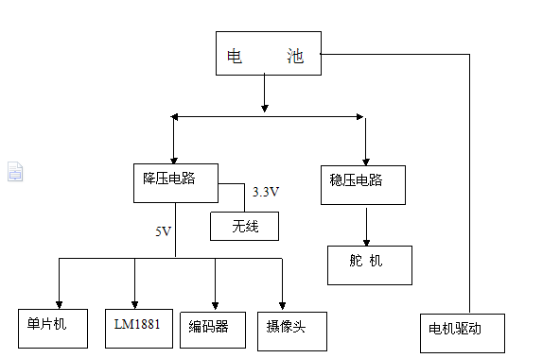

4.1.1 降压电路设计
由于本系统采用7.2V、2A/h的可充电镍镉的蓄电池供电，输入电压比较
低，所以电源芯片宜选用低压降的电源管理芯片。5V电源的获得采用比较常见的稳压芯片有LM7805（输入电压需要大于7V）、LM2941,当电源电压不太低时它们就能正常工作。由于7805功耗较大，所以本系统采用LM2941稳压。LM2941为典型的TO-220封装，输入、地、输出三个引脚，使用也比较方便，并且稳压芯片LM2941（工作压差可以小于0.5V）能提供比较稳定的5V电压以满足稳定性的要求。三片LM2941稳压后的电源分配情况如下：
1.电池电压经LM2941稳压后的5V电源驱动单片机工作；
2.电池电压经LM2941稳压后为舵机提供所需的5V电源并且为测速电路提
供5V电源；
3.电池电压经LM2941稳压后为分离芯片LM1881的正常工作提供稳定的5V
电压并且为拨码开关的上拉电阻提供5V电源。
4.通过实际测试表明通过给单片机单片机等单独供电可以有效减少其复
位。
转向舵机的额定工作电压为4.8V-6.0V，电压越高响应越快，舵机在6V供
电时，响应速度最快，所以对舵机采用6V供电。舵机在实际工作中，所需工作
电流一般在几十毫安左右，电压无需十分稳定。我们选用LM2941作为6V的电源管理芯片,它能通过改变可调电阻阻值调整输出电压。5V和6V的稳压电路如图

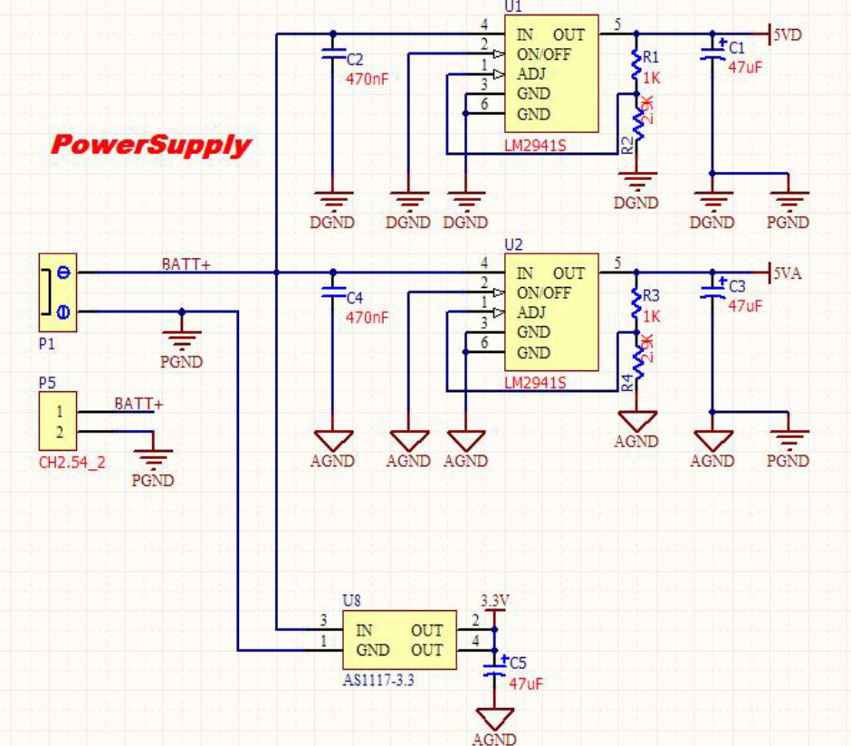
图 4.2 降压电路原理图

4.1.2 稳压电路设计
LM2941是凌特公司生产的DC—DC直流电压转换控制器。内部含有震荡电
路，通过对外围器件的选择可以调节开关频率；而改变外围器件的接法可以组成升压、降压等多种电路；此外通过反馈该集成电路可以调整输出。因此它是非常便于使用的一种DC-DC直流电压转换控制器。外围电路与其内部组成如图4.3所示：
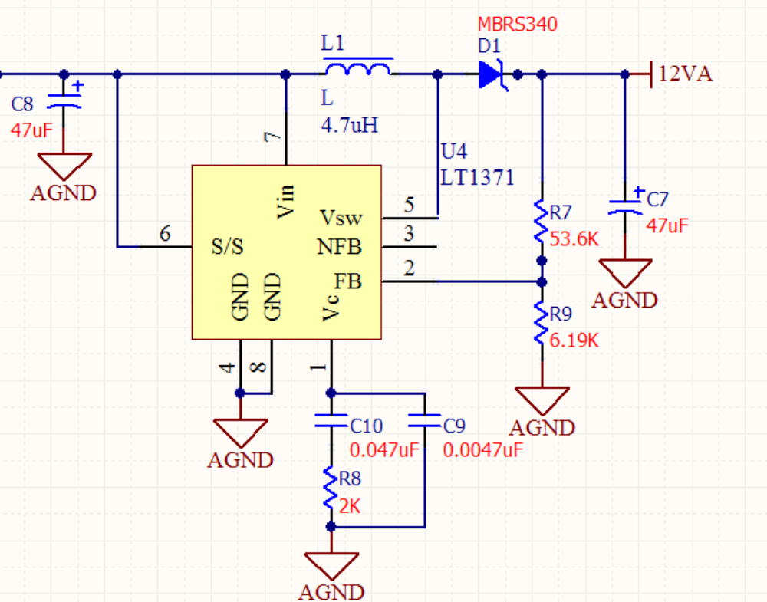
图4.3升压电路原理图

4.2 视频分离部分
摄像头有两个重要的指标：分辨率和有效像素。分辨率实际上就是每场行
同步脉冲数，这是因为行同步脉冲数越多，对每场图像扫描的行数也越多，分
辨率也就越高。事实上，分辨率反映的是摄像头的纵向分辨能力。有效像素常
写成两数相乘的形式，如“320x240”，其中前一个数值表示单行视频信号的精
细程度，即行分辨能力；后一个数值为分辨率，因而有效像素=行分辨能力×分
辨率。NTSC信号如图4.4所示：
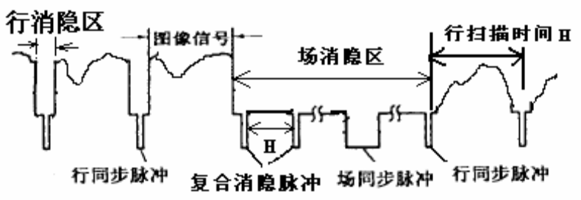
图4.4 摄像头视频信号

摄像头的工作原理是：按一定的分辨率，以隔行扫描的方式采集图像上的
点，当扫描到某点时，就通过图像传感芯片将该点处图像的灰度转换成与灰度
一一对应的电压值，然后将此电压值通过视频信号端输出。具体而言（参见图2），
摄像头连续地扫描图像上的一行，则输出就是一段连续的电压信号，该电压信
号的高低起伏反映了该行图像的灰度变化。当扫描完一行，视频信号端就输出
一个低于最低视频信号电压的电平（如0.3V），并保持一段时间。这样相当于，
紧接着每行图像信号之后会有一个电压“凹槽”，此“凹槽”叫做行同步脉冲，
它是扫描换行的标志。然后，跳过一行后（因为摄像头是隔行扫描的），开始扫描新的一行，如此下去，直到扫描完该场的视频信号，接着又会出现一段场消隐区。该区中有若干个复合消隐脉冲，其中有个远宽于（即持续时间长于）其它的消隐脉冲，称为场同步脉冲，它是扫描换场的标志。场同步脉冲标志着新的一场的到来，不过，场消隐区恰好跨在上一场的结尾和下一场的开始部分，
得等场消隐区过去，下一场的视频信号才真正到来。摄像头每秒扫描30 幅图像，
每幅又分奇、偶两场，先奇场后偶场，故每秒扫描60场图像。奇场时只扫描图
像中的奇数行，偶场时则只扫描偶数行。
为了采集图像信息，CPU需要根据行、场同步信号启动AD转换器来采集稳
定的图像。由于视频信号的变化很快，所以需要另外设计同步分离电路。在本
方案中，使用了LM1881视频同步分离集成块，获取视频同步信号，将此同步信
号连到单片机的中断输入端口。电路如图4.5所示：

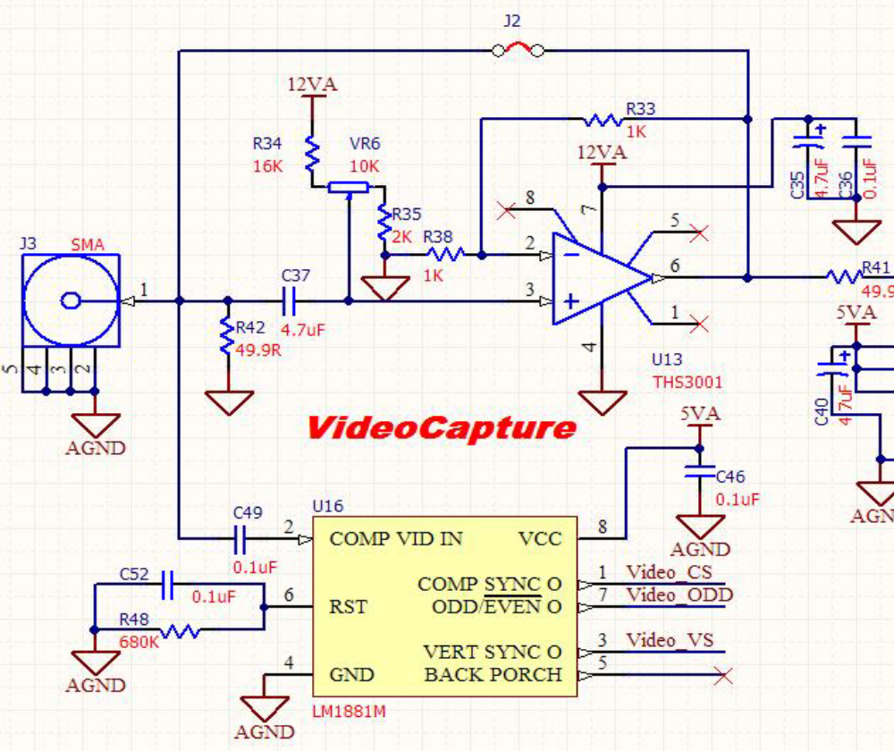
图4.5 视频分离分模块（LM1881）
4.3 电机驱动部分
电机驱动部分我们采用目前比较成熟的BTS7960芯片搭建全桥电路。BTS7960是全集成的高电流输出的半桥驱动芯片，用两片BTS7960及相应电阻电容便可搭成电机驱动电路。

4.4 测速部分
为了使得赛车能以闭环控制系统行使，需要闭环控制车速，以使赛车在急
转弯以及长直道时速度不至过快而冲出赛道。通过控制驱动电机上的PWM波的占空比可以控制车速，但是如果开环控制电机转速，会受很多因素影响，例如电池电压、电机传动摩擦力、道路摩擦力和前轮转向角度等。这些因素会造成赛车运行不稳定。通过速度检测，对车模速度进行闭环反馈控制，即可消除上述各种因素的影响，使得车模运行得更稳定。
常见的速度检测传感器有测速发电机，光电测速传感器，霍尔传感器和光栅编码器等。相比较而言，测速发电机的体积和质量较大，用测速发电机会对小车的机械结构产生比较大的影响，光电测速传感器（码盘）容易受外界光线的干扰，而光栅编码器体积小，精度高，同时也不易受到外界的干扰，因此我们决定采用光栅编码器作为速度检测传感器。
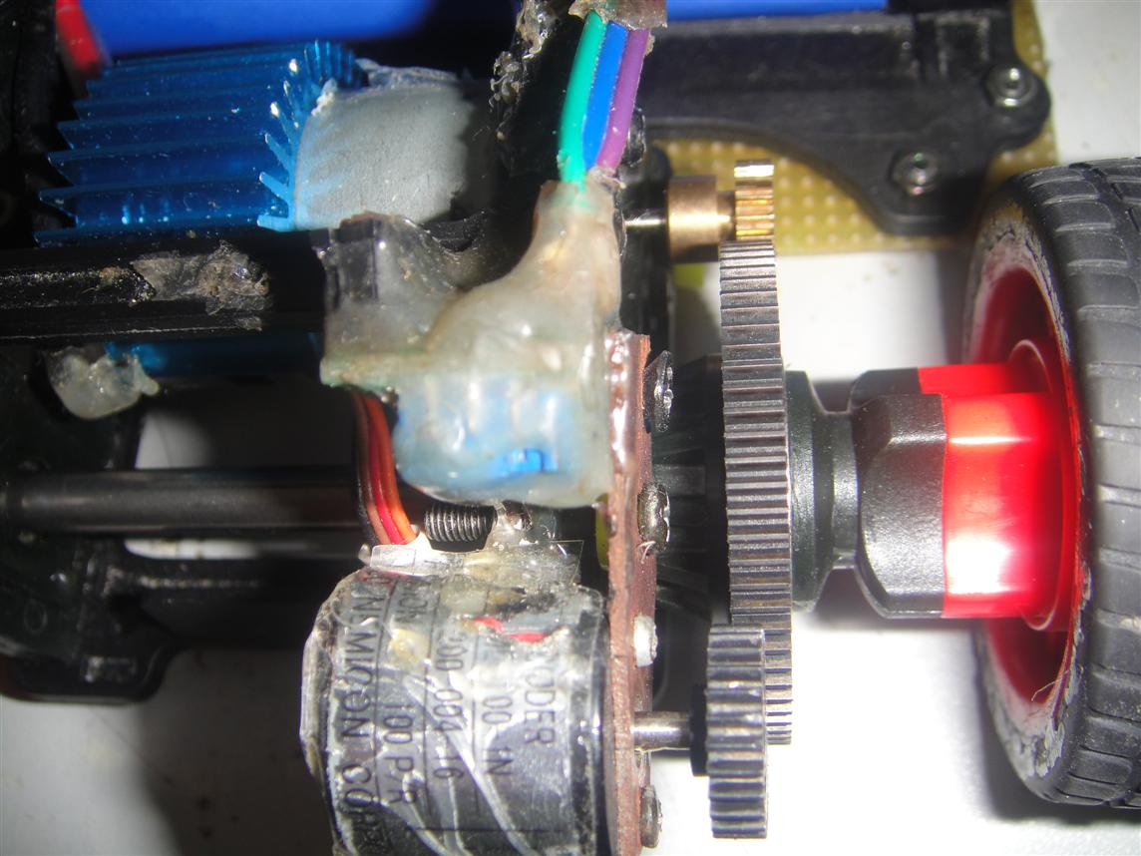
图4.7 编码器的安

4.5 所用主要器件
1.微控制器：
MC9S12XS128(Freescale)
2.路径检测模块：
黑白CMOS摄像头，输出制式NTSC信号，频率60Hz，312线
3.后轮驱动：
A车模配套直流电机
4.速度检测模块
编码器：专用旋转编码器
5.直流电机驱动元件：
BTS7960
6.前轮转向模块
A车模配套舵机
7.电源模块
稳压芯片：LM2941,LT1371
8.电池：
7.2V镍镉电池 2000mAh

第五章 软件系统设计与实现
软件部分是一个自动化系统的灵魂，如果没有一个好的软件逻辑，再好的
硬件配备都不起作用，并且，在硬件设施不是很好的情况下，软件还可以弥补
部分硬件的缺陷。软件系统的说明分为以下几个部分：摄像头信息采集部分，
摄像头数据处理部分，光电编码器信息采集与处理部分，舵机电机的控制部分。
5.1 摄像头信息采集部分
摄像头是获取赛道信息的传感器，系统中使用的是NTSC制式的CMOS摄像头。
NTSC制式的图像信息是30帧/秒，每一帧的图像又分为奇偶两场，每一场分为
312.5行，奇场中只有奇数行，偶场中只有偶数行。每一行是53.3us，每个行之间有行消隐期，2个场之间也有场消隐期。所以，在使用PAL图像信号的时候需要一个能够标示一个图像场开始和一个标示图像行开始的同步信号，LM1881芯片就可以起到这样的作用，下面是用LM1881芯片提取出来的同步信号的时序图：
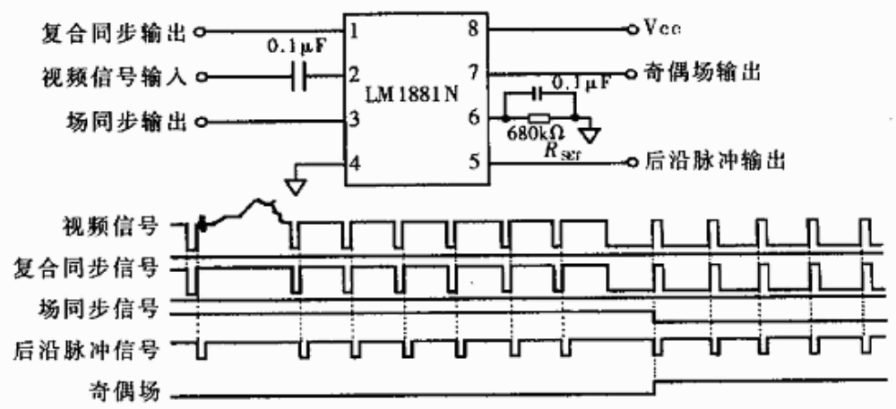
图 5.1 同步信号时序图
S12X单片机核拥有功能强大的ECT(Enhanced capture timer)模块，即增
强捕捉计数器模块，可以捕捉外部的脉冲输入，当捕捉到脉冲输入的时候可以中断的形式通知CPU，然后CPU就可以进行相应的处理。
此部分的程序源代码见附录。
下面是图像采集程序的程序流程图5.2(图像捕捉程序是整个程序的一部分，这里只给出图像捕捉部分的程序流程图)：

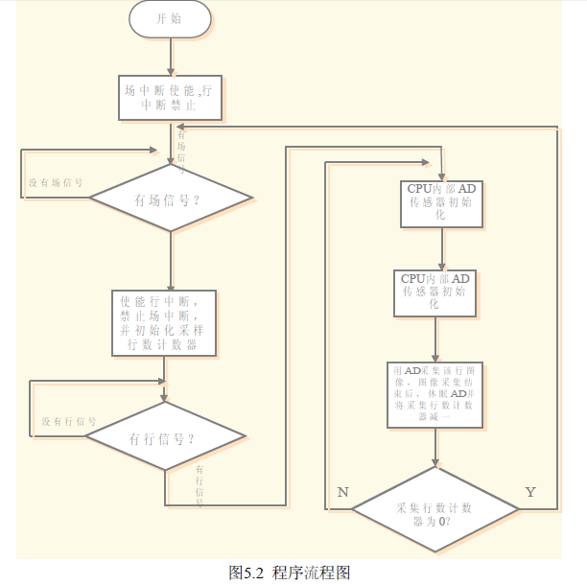
5.2 图像信息处理部分
从图像中得到准确的黑线的中心是系统灵活转向的关键。在参考了过去各
种黑线提取方案后，发现在黑线提取时应该注意以下几点：
1.赛道的宽度
2.跑道外底板颜色的干扰
3.对图像中的杂点的滤除
所以我们的黑线提取方案特别在以下方面做出了改进：
1.对于图像的畸变性处理时应该分段
2.应该保证在电量不同的情况下都能正确的识别黑线
3.根据求出的黑线位置做加权平均，求出黑线的位置。
5.3 光电编码器信息采集与处理部分
系统中使用的光电编码器的精度可以达到单相100个脉冲每圈，通过一定
的公式计算可以将某一段时间内的脉冲数可以与车模的速度形成一一对应，这
样就可以完成闭环的速度控制，保证入弯时的速度快速降低，以达到最好的入
弯效果。S12X单片机内部有一个脉冲累加器PACNT，其可选择对脉冲的上升沿计
数还是下降沿计数。将光电编码器输出的信号脉冲接入到这个脉冲累加器对应
的外部输入引脚，并在一段时间后，本程序假设一秒后，读取脉冲累加器的数
值，就可以估算出这段时间内的平均速度。
由于NTSC制式是16.6ms一次，也就是说每16.6舵机的角度就需要更新一次，
那么同时就需要当前的速度，但是16.6ms毫秒之内编码器几乎转不了多少。我们设计的解决方案是使用一个数组堆栈来进行编码器脉冲数的累积。
下面对这段程序流程进行叙述：
获得当前速度的程序代码是按照一定的时钟频率而周期运行的。每次要读
取脉冲累加器的脉冲个数时，首先要做的是堆栈的移动，将堆栈中的数据按照
从堆栈头到堆栈尾的顺序依次前移，这样堆栈尾部的数据就被覆盖掉了。然后
将新的脉冲累加器的数值放到堆栈头。再用更新后的堆栈尾的数据减去堆栈头
的数据，得到的数值差，经过公示的计算，即为平均速度。
此部分的程序源代码见附录。
5.4 舵机电机的控制部分
在得到了摄像头和光电编码器的数据之后，就应该向系统的舵机和电机发
送PWM波以控制舵机的转角和电机的速度。
舵机控制方法：
在图像信息中查找到黑线之后，就可以得到当前的黑线的朝向，舵机的转
角只有跟上了黑线的朝向才能够保证车模一直不出跑道。我们计算转角时应该
考虑摄像头的畸变性。因为摄像头摄取的梯形图像是远处宽近处窄，但是NTSC
传回来的图像反而是一个矩形。所以，在使用黑线向量来进行角度的计算之前
应该进行一个线性的修正。对黑线向量进行线性修正的策略是将远处偏离中心
的黑点的偏离程度放大，近处的偏离程度缩小。在进行了黑线向量的线性修正
之后，用最远处黑线的横向坐标(列数)减去最近处黑线的横向坐标(列数)并与
一个系数相乘，将得到的这个系数与中心的偏角值相加，就可以得到当前需要
的偏角。

电机控制方法：
电机速度控制主要体现在两个方面：
1. 入弯时需要减速；
2. 角度变化过大时需要减速。
在其他时候，只需要保持在一个速度既可。减速方案有两种，空转和倒转。
经过测验，倒转的减速效果比起空转来要好的多。鉴于系统中使用的光电编码
器是单向的，所以需要严格的控制倒转的时间和倒转的幅度。所以在角度变化
速度达到一定的幅度时或者在直线入弯时并且速度大于一个阈值时，根据当前
的速度来设定倒转的幅度和时间长度。
该部分的程序代码将会在附录中给出。

5.5 车速控制策略
为了使小车能够平稳地沿着跑道行驶，需要控制车速，使小车在急转弯时速度不至过快而冲出跑道。通过控制驱动电机上的平均电压可以控制车速，但是如果开环控制，电机转速会受到很多因素影响，例如电池电压、电机传动摩擦力、道路摩擦力和前轮转向角等。这些因素会造成小车运行不稳定。通过速度检测，对小车速度进行闭环反馈控制，即可消除上述各种因素的影响，使得小车运行得更稳定。
对车速的PID闭环控制策略是将建立在经典的PID控制算法的基础上，然后进行了创新。有关PID的控制策略在这里做相关的介绍说明。
将偏差的比例（Proportion）、积分（Integral）和微分（Differential）通过线性组合构成控制量，用这一控制量对被控对象进行控制，这样的控制器称PID控制器。
5.5.1 模拟PID控制原理
在模拟控制系统中，控制器最常用的控制规律是PID控制。为了说明控制器的工作原理，先看一个例子。如图5.4所示是一个直流电机的调速原理图。给定速度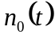与实际转速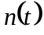进行比较，其差值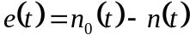，经过PID控制器调整后输出电压控制信号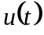，经过功率放大后，驱动直流电动机改变其转速。

图5.4 直流电机调速系统
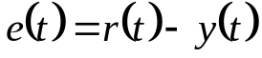常规的模拟PID控制系统原理框图如图1.2所示。该系统由模拟PID控制器和被控对象组成。图中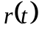是给定值，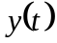是系统的实际输出值，给定值与实际输出值构成控制偏差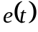。
（公式1）
作为PID控制的输入，作为PID控制器的输出和被控对象的输入。所以模拟PID控制器的控制规律如公式2，原理图如图5.5所示。
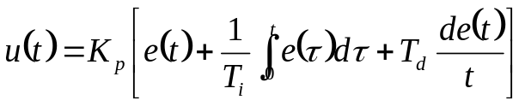
（公式2）

式中：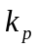——控制器的比例系数
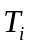——控制器的积分时间，也称积分系数
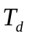——控制器的微分时间，也称微分系数

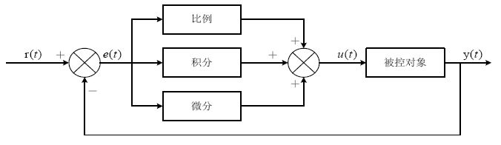

图5.5 模拟PID控制原理图
5.5.2 增量式PID控制原理
由于计算机的出现，计算机进入了控制领域。人们将模拟PID控制规律引入到计算机中来。对公式2的PID控制规律进行适当的变换，就可以用软件实现PID控制，即数字PID控制。
由于计算机控制是一种采样控制，它只能根据采样时刻的偏差计算控制量，而不能像模拟控制那样连续输出控制量量，进行连续控制。由于这一特点公式2中的积分项和微分项不能直接使用，必须进行离散化处理。离散化处理的方法为：以作为采样周期，作为采样序号，则离散采样时间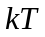对应着连续时间，用矩形法数值积分近似代替积分，用一阶后向差分近似代替微分。这样就将

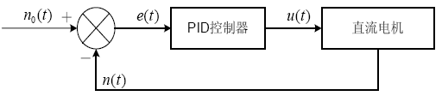

拟PID控制演变为数字PID控制的增量式的PID控制，增量式PID控制算法可以通过公式2推导出。其算法公式如下：

其中，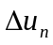为第n次输出增量；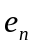为第n次偏差；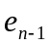为第n－1次偏差；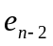为第n－2次偏差。
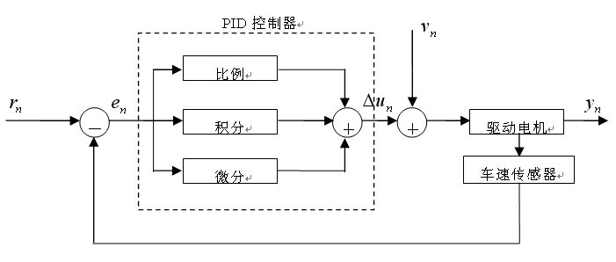
具体控制流程如图5.6所示：

图5.6 增量式PID控制算法原理图

速度的软件控制算法流程图如图5.7所示。

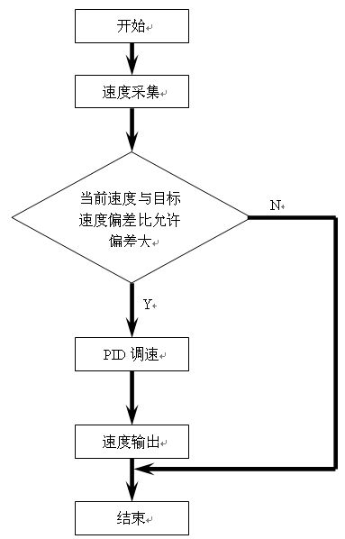

图5.7 速度的软件控制算法流程图

第六章 系统调试
这一章介绍了使用的调试工具以及系统的调试方法。
6.1 调试工具介绍
6.1.1 IDE环境介绍

CodeWarrior IDE 能够自动地检查代码中的明显错误，它通过一个集成的
调试器和编辑器来扫描你的代码，以找到并减少明显的错误，然后编译并链接
程序以便计算机能够理解并执行你的程序。每个应用程序都经过了使用像
CodeWarrior这样的开发工具进行编码、编译、编辑、链接和调试的过程。具体
到比赛所应用S9S12XDG128的一个显著特点就是片上外围设备众多，每个外围设
备对应的寄存器也较多，有的甚至达到三十多个。Metrowerks CodeWarrior IDE
中的 hidef.h 文件对所有寄存器对应的存储映射地址都进行了宏定义，开发者
在软件开发时直接调用这些宏就可以了。而且，这些宏的名称都与说明文档上
相应寄存器的名称，相同或类似，这样，很便于对S9S12X的开发。CW4.7 可以很方便的对单片机进行选择，并且在编写程序的过程中，强大的功能使得程序员编写的代码紧凑，高效。使用界面如图6.1：

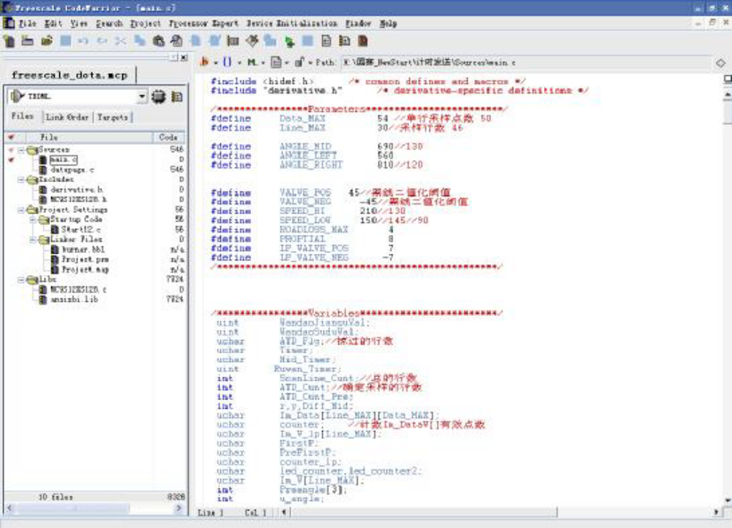
图6.1 CW4.7 界面
在CodeWarrior编译器中，集成了单片机下载和调试软件hiwave，在这个
环境下，程序员可以使用BDM 对于单片机进行调试。使得单片机的调试极为方
便，这种状况下，我们可以随意的看到程序运行过程中的各个状态，极大的方
便了调试。程序界面见图6.2：
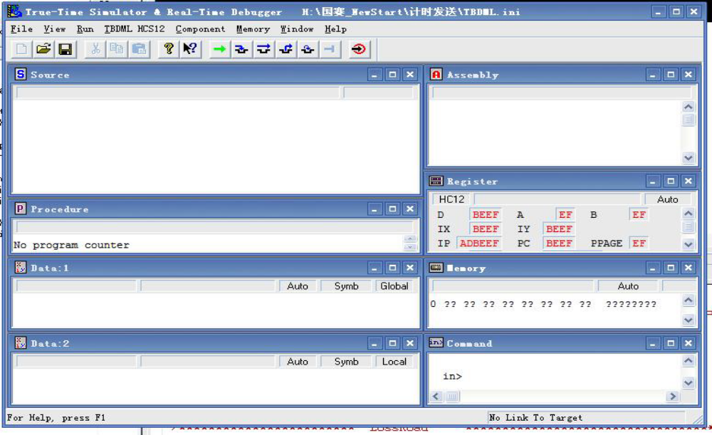
图6.2 hiwave程序界面
6.1.2 无线串口介绍
能够获得车模行进中的速度与角度的实时参数对于车模系统的调试是非常
有帮助的。
这时无线数据传输就是必要的选择。系统中使用的无线串口是利尔达科技
有限公司出品的LSD-RFMC-B401-A2 无线模快，这个模块是基于TI 射频集成芯
片CC1100E 的射频模块。图6.3是该模块的图片展示：

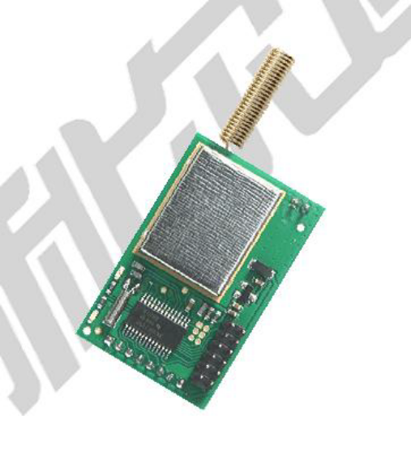
图6.3 无线串口模块
无线收发模块的基本操作：
1、可以通过控制引脚来使模块工作在不同的工作模式：正常收发模式、
低功耗模式。
在上电后模块处于正常收发模式，此时“STATE 引脚”一直置高。如果此
时在“SLEEP”引脚”上有一个下降沿，且维持一个大于10ms 的低电平，则模
块工作在低功耗模式下，“STATE 引脚”同时置低；CC1100E 休眠，MCU 处低
功耗模式下。不能再实现串口及无线通讯。具体时序如图6.4所示:

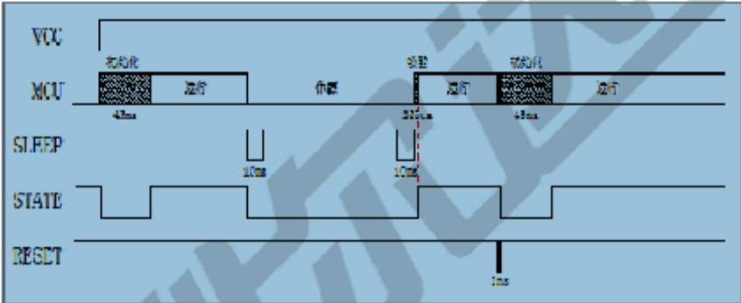
图6.4 时序图
在低功耗模式下，如果在“SLEEP 引脚”上也是一个下降沿，且维持一个
大于10ms的低电平，则模块被唤醒，“STATE 引脚”同时置高。又可以进行透传功能。
2、更改串口校验方式
模块的串口校验方式由上图的IO 口扩展图上的“UART_L”和“UART_H”
控制相应校验选择如图6.5所示: (红色框表示短接)
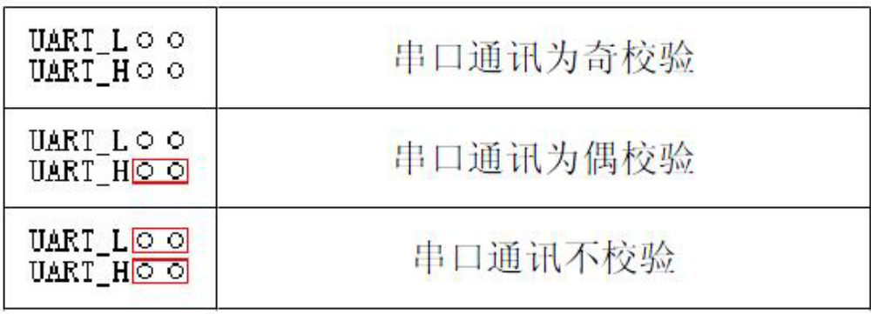
图6.5 串口校验方式选择
6.2 调试方法介绍
系统的调试方法介绍分为四个部分，摄像头调试方法，舵机转角调试方法，
编码器调试方法以及速度调试方法。
6.2.1 摄像头调试方法
首先使用PAL制式的电视机来调整摄像头的角度以获得足够的视野范围，
然后用示波器观察PAL的电压范围，我们发现电压范围是从2.4～3.4V。用这个数值对应的调整AD的参考电压，以使AD的转换数值可以达到很明显。最后使用上文中叙述的无线串口加MATLAB绘图的方式来确定CPU获得的图像。
6.2.2 舵机转角调试方法
舵机转角调试首先进行的是静态的调试，就是将车拿在手中调试，不断
的摆动前方的跑到板来确定转角的灵活性。但是这样得到的效果并不是最精确
的，所以第二个过程是在跑动中测的，让车模在跑道上跑10s的时间，然后停车，
使用无线串口将角度发回到电脑里，并用MATLAB进行角度的查看。这部分将在
下文中进行展示。
6.2.3 编码器调试方法
编码器的调试方法和舵机转角调试的第二个过程一样，让车模在跑道上跑
10s的时间，然后停车，使用无线串口将角度发回到电脑里，并用MATLAB进行查
看。这部分将在下文中进行展示。
6.2.4 速度调试方法
速度是智能车比赛追求的最终目标，也是系统中最难调试的部分。因为速
度和角度以及编码器得到的数据都有关系。只有保证了角度灵敏并且编码器也
已经精准了以后才可以真正的进行速度的调试。所以，在调试编码器的数据和

舵机角度的灵敏性的时候电机给的PWM占空比一直是一个固定的值。在下面将展
示在速度是1m/s下的获得的角度和实际测得速度的数据序列在MATLAB中画出的
波形如图6.6：

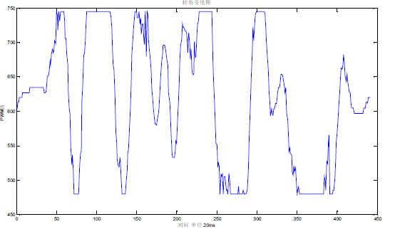

图6.6 Matlab 做出的角度变化图
下图6.7是对角度进行一阶差分的波形：
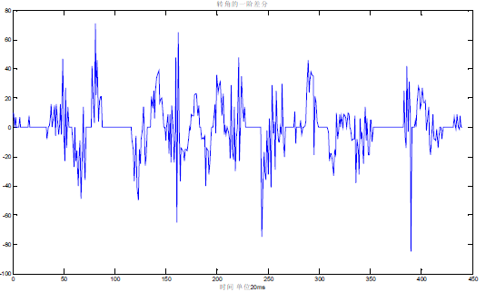
图 6.7 Matlab 做出的角度一阶差分变化图
根据以上的波形图的对比我们可以得出一个需要的理论速度，就是速度和角度的变化率之间应该是有关系的，再使用经典的bang-bang控制法进行速度调控，来使测得速度与理论速度达到一个拟合。这部分的程序将在附录中进行展示。

第七章 模型车的主要技术参数
表 7.1 模型车的主要技术参数说明
项目 | 参数
路经检测方法 | 摄像头组
车模长、宽、高（mm） | 长：290 宽：200 高：350
电容总量 | 1400微法
传感器种类几个数 | CMOS摄像头一个，测速编码器一个
除了车模原有的驱动电机、舵机之外伺服电机个数 | 一个舵机
赛道信息检测精度 | 1cm
赛道信息检测频率 | 30HZ
车模总重量 | 1Kg

第八章 结论
在智能车系统的制作过程中，我们小组成员从对智能车一无所知开始，经过了查找资料，设计机构，组装车模，编写程序，分析问题，最后终于能够让我们的车模跑的达到了预期的要求。
在此份技术报告中，我们主要介绍了准备比赛时的基本思路，包括机械、电路以及最重要的控制算法的创新思想。在机械结构方面，我们分析了舵机转向系统的改进办法，前轮束角和主销倾角的调整，以及在其他细节方面的优化。
在电路方面，我们以模块形式分类，在最小系统、主板、电机驱动、摄像头、速度传感器这几个模块分别设计，在查找资料的基础上分别实验，最后决定了我们最终的电路图。
在算法方面，我们使用C 语言编程，利用比赛推荐的开发工具调试程序，经过小组成员不断讨论、改进，终于设计出一套比较通用的、稳定的程序。在这套算法中，我们结合路况调整车速，能更好的做到角度和速度的响应。
经过几个月的制作和调试智能车，每个队员都收获很大。通过这次比赛，不仅发挥了队员的创新合作精神，而且也学习到其他参赛队的控制思想和优秀作品。能参加这项比赛，对于本队每个人来说，定会成为人生当中铭记的经典，每个组员要感谢在这过程中一直鼓励、支持、帮助我们的指导教师，感谢学校和大赛组委会为我们提供的展示平台，感谢在这过程中所有帮助过我们的人们。

参考文献
[1] 卓晴,王琎,王磊. 基于面阵 CCD 的赛道参数检测方法
[2] 卓晴黄开胜 .学做智能车. 北京：北京航空航天出版社，2007 年3 月第 1 版.
[3] 鲍晓东，张仙妮.智能交通系统的现状及发展.交通论坛,2006
[4] 邵贝贝. 单片机嵌入式应用的在线开发方法[M]．北京．清华大学出版社．2004
[5] 模型车电机特性和 33886 驱动电路. 大赛组委会提供
[6] 党宏社，韩崇昭，段战胜.智能车辆系统发展及其关键技术概述.公路交通科技
2002.12月
[7] 黄开胜，金华民，蒋狄南，韩国智能模型车技术方案分析[J]，电子产品世界

附录
附录一 图像采集部分的程序源代码
#pragma CODE_SEG NON_BANKED
void interrupt 8 field_interrupt(void) //场中断函数 上升沿出触发
{
TFLG1_C0F = 1;//清除场标志
numb_cmos=0;
TIE_C2I=1; //场中断中打开行中断
{
v_point_up[0][0]=0;//场中断的开始清零保存第一行跳变沿的数组
v_point_down[0][0]=0;//由于场中断后有可能很快进入行中断，故在场
v_point_up[0][1]=0;//中断中加入这么多的代码有不妥之处，有待于进一步改进
v_point_down[0][1]=0;//
v_point_up[0][2]=0; //
v_point_down[0][2]=0;//
v_point_up[0][3]=0; //
v_point_down[0][3]=0;//
v_point_up[0][4]=0; //
v_point_down[0][4]=0;//
point_up[0]=0; //
point_down[0]=0; //
}
}
#pragma CODE_SEG DEFAULT
#pragma CODE_SEG NON_BANKED
void interrupt 9 odd_even_interrupt(void)
{
TFLG1_C1F=1; //清积偶场中断标志
}
#pragma CODE_SEG DEFAULT
#pragma CODE_SEG NON_BANKED
void interrupt 10 row_interrupt(void) //行中断函数 上升沿出触发
{
uchar i;
TFLG1_C2F = 1;//清除行标志
PITCFLMT_PFLMT1=1;//初始化计数器值
PITFLT_PFLT1=1;//初始化计数器值
TIE &= ~(TIE_C3I_MASK|TIE_C4I_MASK);//行中断的开始先关闭上升沿和下降沿中断
Flag_Up=0;
Flag_Down=0;
Line_CCD++;
if(Line_CCD==cmos[numb_cmos])
{
numb_cmos++;
if(First_row==Line_CCD)
{
//一场的开始，清除关于判断赛道特性的标志
Line_Save=0;
clear_this_field_flag();
}
else
{
Line_Save++;
}
TFLG1=(1<<3)|(1<<4);//清除三号和四号中断
TIE |= (TIE_C3I_MASK|TIE_C4I_MASK);//若该行为需要采集的行，则打开上升沿和下降沿中断
for(i=0;i<5;i++)
{
if(ROW_MAX-1!=Line_Save)
{
v_point_up[Line_Save+1][i]=0;
v_point_down[Line_Save+1][i]=0;
}
}
point_up[Line_Save+1]=0;
point_down[Line_Save+1]=0;
p_point_up[Pre_Line_Save+1]=0;
p_point_down[Pre_Line_Save+1]=0;

}
if(Last_row==Line_CCD)
{
Line_Save=ROW_MAX;
TIE &= ~(TIE_C2I_MASK);//一场中采集到足够的行之后关闭行中断
Line_CCD=0;
}
}

#pragma CODE_SEG DEFAULT
#pragma CODE_SEG NON_BANKED
void interrupt 11 rising_interrupt(void) //上升沿中断函数
{
TFLG1_C3F = 1;//清除上升沿中断标志
PITCNT1temp=PITCNT1;//记录该时刻计数器的值
if(Flag_Down-Flag_Up==1&&Flag_Up<=4)
{
v_point_up[Line_Save][Flag_Up]=PITCNT1temp;
Flag_Up++;
/*if((v_point_down[Line_Save][Flag_Down-1]-v_point_up[Line_Save][Flag_Up-1])<7)
{
v_point_down[Line_Save][Flag_Down-1]=0;
v_point_up[Line_Save][Flag_Up]=0;
Flag_Down--;
Flag_Up--;
}*/
}
}
#pragma CODE_SEG DEFAULT
#pragma CODE_SEG NON_BANKED
void interrupt 12 falling_interrupt(void) //下降沿中断函数
{
TFLG1_C4F = 1;//清除下降沿中断标志
PITCNT1temp=PITCNT1;//记录该时刻计数器的值
if(Flag_Down-Flag_Up==0&&Flag_Down<=4)
{
v_point_down[Line_Save][Flag_Down]=PITCNT1temp;
Flag_Down++;

}
}
#pragma CODE_SEG DEFAULT

附录二光电编码器信息采集与处理部分程序源代码
typedef struct MyPid
{
int PID_P;
int PID_I;
int PID_D;
int Error;
int PreError;
int PrePreError;
int ErrorSum;
int CSpeed; //当前速度
int TSpeed; //目标速度
int OutPut; //PID输出量
}MYPID;
MYPID MyPID;
/*************************************************/

/***************初始化PID参数**************************/
void PIDInit()
{
MyPID.PID_P=KP;
MyPID.PID_I=KI;
MyPID.PID_D=KD;
MyPID.PreError=0;
MyPID.PrePreError=0;
MyPID.ErrorSum=0;
}

int PIDCalculate()
{
int DeltValue,CurrentError;
CurrentError=MyPID.TSpeed-CurrentSpeed; //获取目标速度和当前速度差
if (CurrentError>100) { return 500;}
if(CurrentError<-100) { return -500;}
if(CurrentError<MyPID.TSpeed/20&& CurrentError>(MyPID.TSpeed/20)*(-1))
CurrentError=0;
DeltValue=CurrentError*MyPID.PID_P-MyPID.PreError*MyPID.PID_I+MyPID.PrePreError*MyPID.PID_D; //求得速度增量

MyPID.PrePreError=MyPID.PreError;
MyPID.PreError=CurrentError;
if(DeltValue>400)
DeltValue=400;
return DeltValue;
}

uint get_current_speed(void)
{
uchar i;
CSpeedArraySum=0;
for(i=1;i<5;i++)
{
CSpeedArray[i]=CSpeedArray[i-1];
}
CSpeedArray[0] = PACNT;
PACNT=0;
CSpeedArraySum=(CSpeedArray[0]*7+CSpeedArray[1]*3)/10;
CSpeedArraySum1 = CSpeedArraySum*5+18;
if(CSpeedArraySum1>400)
CSpeedArraySum1 = 400;
return CSpeedArraySum1;
}

void speed_ctl(void)
{
CurrentSpeed=get_current_speed();
OutputSpeed+=PIDCalculate();
if(OutputSpeed>=SPEED_MAX)
OutputSpeed=SPEED_MAX;
else if(OutputSpeed<=SPEED_MIN)
OutputSpeed=SPEED_MIN;
num_chang++;
if(num_chang>10000)
{
num_chang=10000;
}
if(num_chang==400)
{
PWME_PWME3=1;
sum_zhidao=0;
}
num_shizi_chang++;
if(num_shizi_chang>10000)
{
num_shizi_chang=10000;
}
if(flag_use_more_speed==0)
{
if(test_a>40&&test_b>40)
{
num_shizi_chang+=200;
}
}
else
{
if(num_shizi_chang>50)
{
if((aver_pwm/num_pwm>Steer_Mid&&PWMDTY67<Steer_Mid-200)||(aver_pwm/num_pwm<Steer_Mid&&PWMDTY67>Steer_Mid+200)||flag_zhi||(test_a>45&&test_b>45&&p_point_down[right_endline]>Line_Center+15&&p_point_up[left_endline]<Line_Center-15&&num_shizi_chang>70))
{
num_shizi_chang+=1000;
}
if(num_shizi_chang>300&&find_left_startline&&find_right_startline&&flag_in_shizi&&((shizi_sum_error/shizi_num_error>Line_Center&&error<Line_Center-20&&test_a<test_b)||(shizi_sum_error/shizi_num_error<Line_Center&&error>Line_Center+20&&test_a>test_b)))
{
//flag_in_shizi=0;
}
}
if(flag_in_shizi&&((test_a>test_b&&test_a<30&&error>Line_Center+10)||(test_a<test_b&&test_b<30&&error<Line_Center-10)))
{

//flag_in_shizi=0;
}
}
if(flag_shizi)
{
num_shizi_chang=0;
}
if(num_chang>10000)
{
num_chang=10000;
}
if(PT1AD0_PT1AD03==1)
{
PWMDTY23=OutputSpeed;
if(!is_startline)
{
PWME_PWME1=1;
}
// PWMDTY23=0;
}
else
{
PWMDTY23=0;
PWME_PWME1=0;
}
}
}

